Дата: 23.04.2020
Дистанционное обучение 1 курс
(49.02.02) Адаптивная физическая культура;
Группа: АФ-1
Английский язык Преподаватель: Толстова Е.В., Фёдорова Н.Н.
Раздел Профессионально-направленный модуль. Условия проживания, система социальной помощи
ТЕМА: Условия проживания. Работа с текстом
Цели занятия:
Образовательные:
• Студент должен знать лексический минимум, необходимый для развития навыков монологической речи на тему «Квартира / Дом».
• Студент должен уметь выражать мысли в диалогической речи.
Развивающие:
• Развитие коммуникативной компетенции
• Развитие навыков языковой догадки, памяти, внимания, мышления
Воспитательные:
• Развитие интереса к культуре собственной страны
• Воспитание интереса к культуре страны изучаемого языка
Формирование компетенций
• ОК 4. Осуществлять поиск и использование информации, необходимой для эффективного выполнения профессиональных задач, профессионального и личностного развития.
• ОК 5. Использовать информационно-коммуникативные технологии в профессиональной деятельности.
• ОК 8. Самостоятельно определять задачи профессионального и личностного развития, заниматься самообразованием, осознанно планировать и осуществлять повышение квалификации.

I. Изучите лекционный материал по теме Past Simple - Простое прошедшее время

Время Past Simple используется для обозначения действия, которое произошло в определенное время в прошлом и время совершения которого уже истекло. Для уточнения момента совершения действия в прошлом при использовании времени Past Simple обычно используются такие слова, как five days ago (пять дней назад), last year (в прошлом году), yesterday (вчера), in 1980 (в 1980 году) и т.п.

Образование Past Simple

Утвердительные предложения:
I played | We played
You played | You played
He / she / it played | They played
Вопросительные предложения:
Did I play? | Did we play?
Did you play? | Did you play?
Did he / she / it play? | Did they play?

Отрицательные предложения:
I did not play | We did not play
You did not play | You did not play
He / she / it did not play | They did not play

Для того, чтобы поставить английский глагол во время Past Simple, нужно использовать его «вторую форму». Для большинства глаголов она образуется прибавлением окончания -ed:
examine – examined, enjoy – enjoyed, close – closed
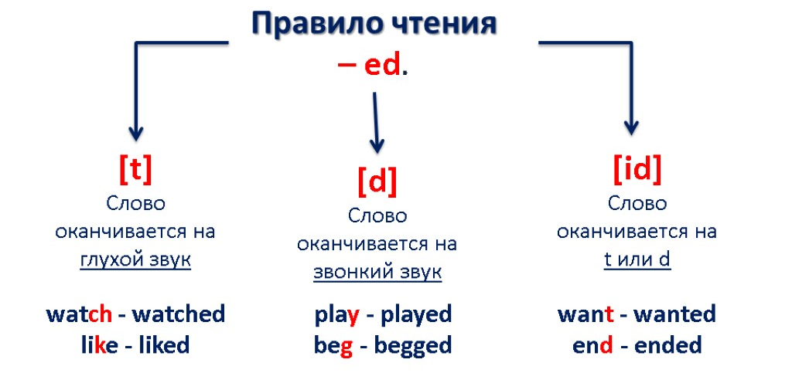

Однако есть также достаточно большая группа неправильных английских глаголов, которые образуют форму прошедшего времени не по общим правилам, для них форму прошедшего времени нужно просто запомнить(выучить наизусть!!!)
Learn by heart:
 | Инфинитив | 2-я форма | Причастие II | Перевод
1 | be | was, were | been | быть, являться, находиться
2 | put | put | put | класть, ставить
3 | cost | cost | cost | стоить
4 | cut | cut | cut | резать
5 | read | read | read | читать
6 | get | got | got | получать
7 | swim | swam | swum | плавать
8 | write | wrote | written | писать
We saw your dog two blocks from here.
Мы видели вашу собаку в двух кварталах отсюда.
В вопросительном предложении перед подлежащим нужно использовать вспомогательный глагол do в прошедшем времени – did, а после подлежащего поставить основной, значимый глагол в начальной форме:
Did you wash your hands?
Ты помыл руки?
Did they sign the contract?
Они подписали контракт?
В отрицательных предложениях перед глаголом нужно поставить вспомогательный глагол did и отрицательную частицу not:
We did not find our car.
Мы не нашли свою машину.
I did not understand this question.
Я не понял этот вопрос.

Случаи употребления Past Simple:
- Указание на простое действие в прошлом:
I saw Jeremy in the bank.
Я видел Джереми в банке.
- Регулярные, повторяющиеся действия в прошлом:
The old man often visited me.
Старик часто меня навещал.
I noticed this charming shop girl each time I went to buy something.
Я замечал эту очаровательную продавщицу каждый раз, когда шел за покупками.
- Перечисление последовательности действий в прошлом:
I heard a strange sound, looked back, and saw a huge cat sitting on the table.
Я услышал странный звук, обернулся и увидел здоровенного кота, сидящего на столе.

PAST SIMPLE MARKERS: маркеры прошедшего простого времени
В английском языке есть так называемые указатели времени – это слова, которые однозначно помогают определить, в каком времени это предложение. Маркеры (наречия времени) Past simple перечислены в таблице ниже:
Маркер | Перевод
Yesterday | Вчера
Day before yesterday | Позавчера
Last week | На прошлой неделе
Last Sunday | В прошлое воскресенье
Last month | В прошлом месяце
Last quarter | В прошлом квартале
Last year | В прошлом году
Many years ago | Много лет назад
Two days ago | 2 дня назад
Three week ago | 3 недели назад
Four months ago | 4 месяца назад
Five years ago | 5 лет назад
Yesterday morning | Вчера утром
Yesterday evening | Вчера вечером
Yesterday night | Вчера ночью

II. Выполните упражнения по теме Past Simple

1. Поставьте глаголы в следующих предложениях в утвердительную, вопросительную и отрицательную формы Past Simple.
1. I (to do) morning exercises.
2. He (to work) at a factory.
3. She (to sleep) after dinner.
4. We (to work) part-time.
5. They (to drink) tea every day.
6. Mike (to be) a student.
7. Helen (to have) a car.
8. You (to be) a good friend.
9. You (to be) good friends.
10. It (to be) difficult to remember everything.

2. Используйте слова в скобках для образования предложений в Past Simple. Обратите внимание, в какой форме должно стоять предложение (утвердительной, вопросительной или отрицательной).
1) They _____ football at the institute. (to play)
2) She _____ emails. (not / to write)
3) ____ you____ English? (to speak)
4) My mother ____ fish. (not / to like)
5) ____ Ann ____ any friends? (to have)
6) His brother _____ in an office. (to work)
7) She ___ very fast. (cannot / to read)
8) ____ they ____ the flowers every 3 days? (to water)
9) His wife _____ a motorbike. (not / to ride)
10) ____ Elizabeth_____ coffee? (to drink)

3. Вставьте глагол “to be” в требуемой форме Past Simple (was/were).
1. I ... a student.
2. My father ... not a shop-assistant, he ... a scientist.
3. ... your aunt a nurse? - Yes, she ... .
4. ... they at home? - No, they ... not. They ... at school.
5. ... you an engineer? - Yes, I....
6. ... your friend a photographer? No, she ... not a photographer, she ... a student.
7. ... your brothers at school? - Yes, they ... .
8. ... this her watch? - Yes, it ... .
9. Max ... an office-worker.
10. We ... late, sorry!

4. Переведите на английский язык:
1. Она была занята. (to be busy)
2. Я не был занят.
3. Вы были заняты?
4. Они были дома? (to be at home)
5. Его не было дома.
6. Я не знал.
7. Они знали?
8. Она не знала.
9. Кто знал?
10. Никто не знал.
ПРОЧИТАЙТЕ ТЕКСТ, ПЕРЕВЕДИТЕ ЕГО И ВЫПОЛНИТЕ ЗАДАНИЕ
HOME TASK:
Выучить грамматическое правило
Выполнить упражнения 1 и 4 письменно
Выполнить задания к тексту к следующему он-лайн уроку

